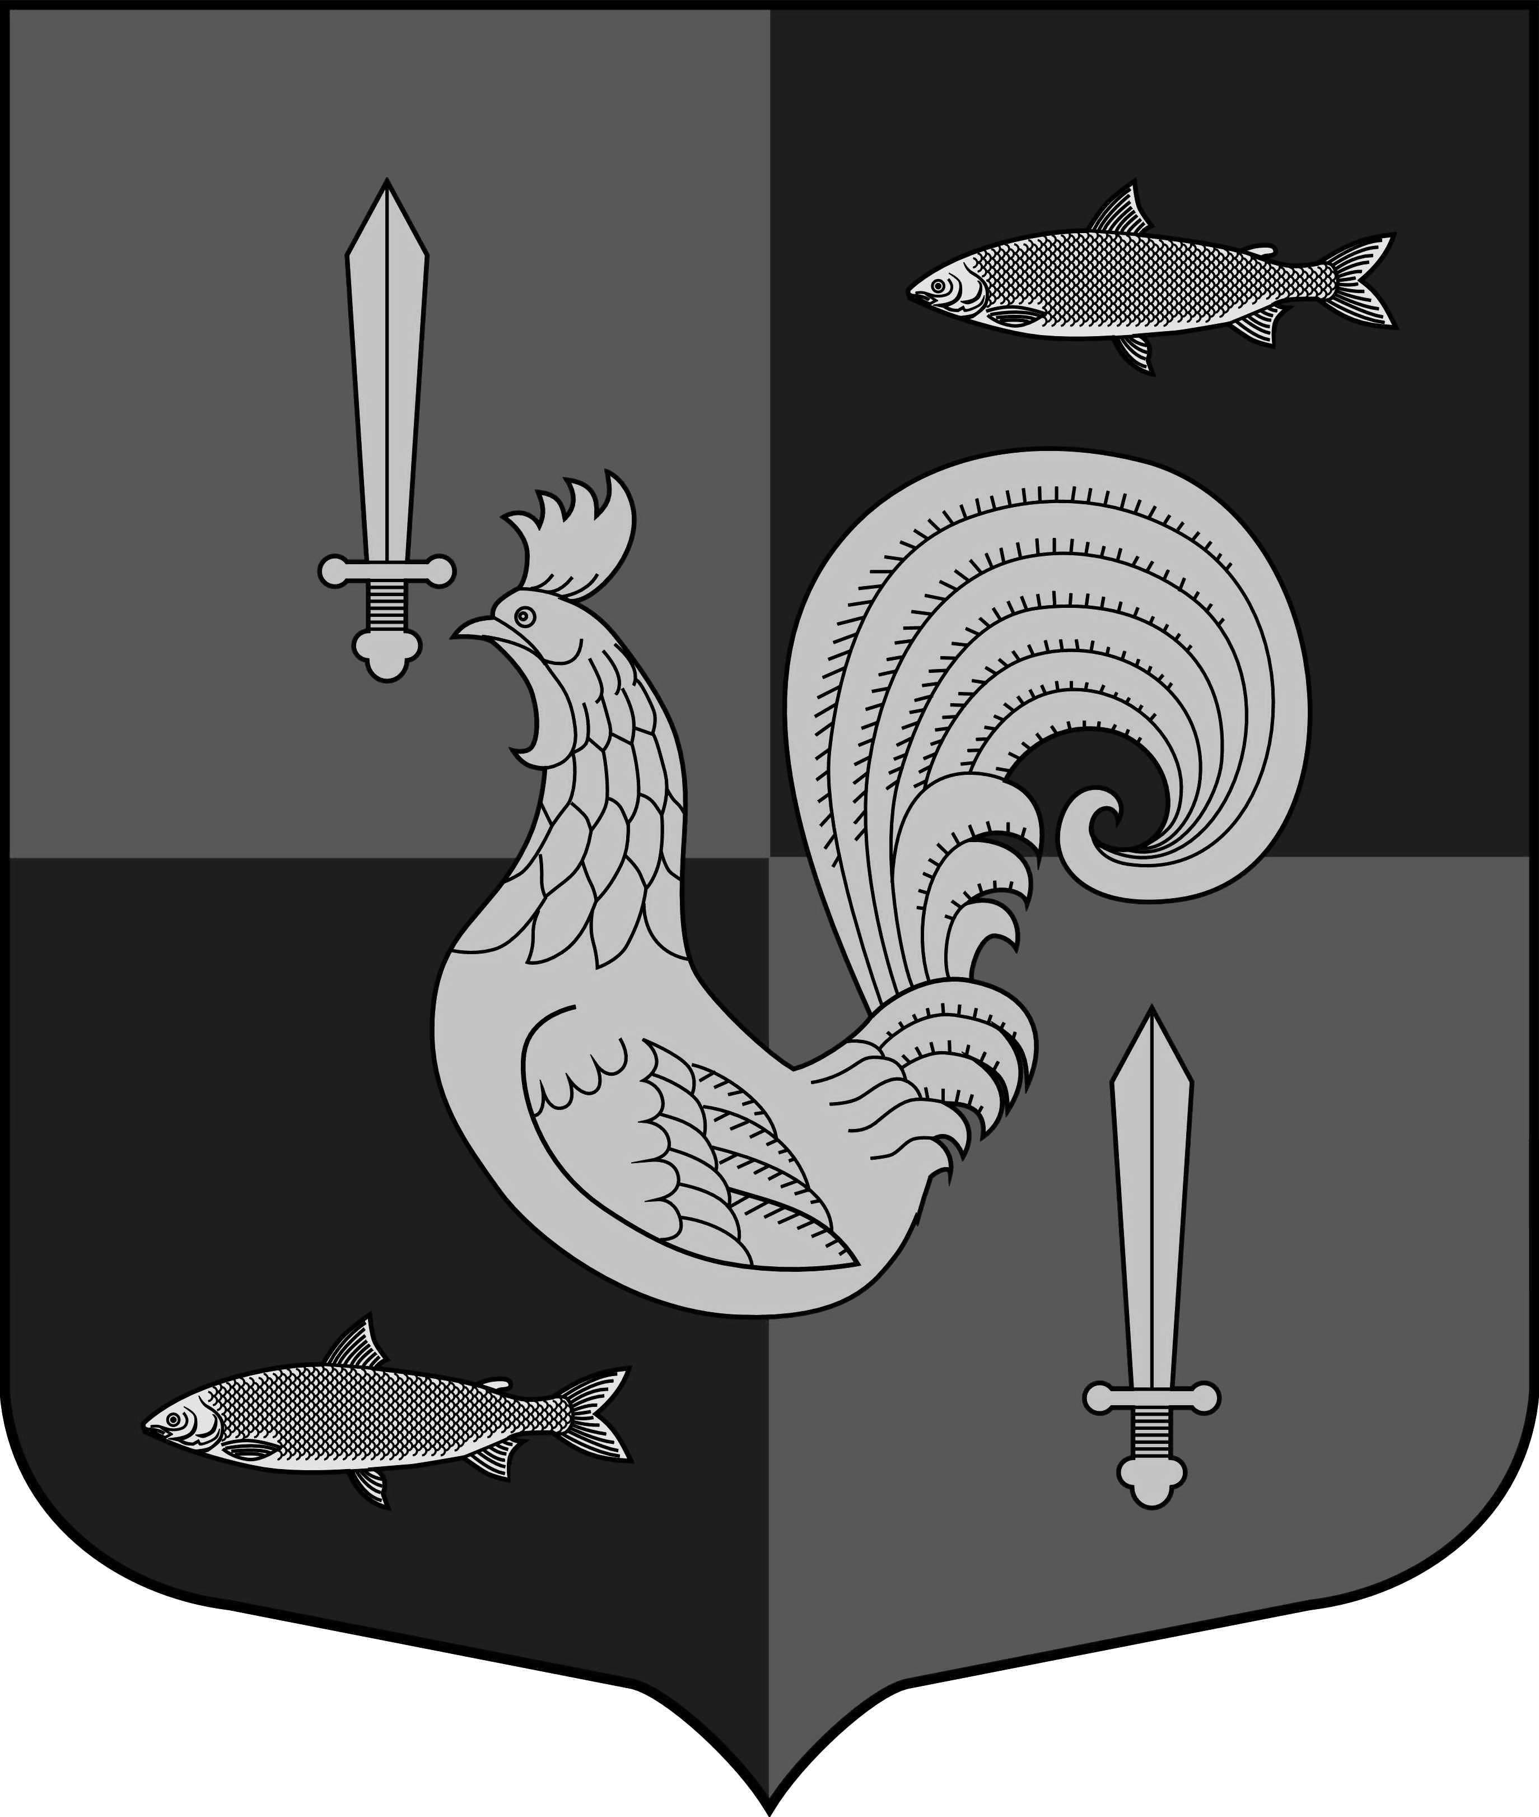

Администрация Муниципального образования

Приладожское городское поселение

Кировского муниципального раЙона Ленинградской области

ПОСТАНОВЛЕНИЕ

от 20 октября 2017 года № 349

О внесении изменений в постановление администрации
муниципального образования Приладожское городское поселение
Кировского муниципального района Ленинградской области от 13.04.2016
№ 69 "О комиссии по соблюдению требований к служебному поведению муниципальных служащих и урегулированию конфликта интересов"

Руководствуясь Указом Президента РФ от 19.09.2017 N 431 "О внесении изменений в некоторые акты Президента Российской Федерации в целях усиления контроля за соблюдением законодательства о противодействии коррупции":
1. Внести в приложение 1 "Положение о комиссии по соблюдению требований к служебному поведению муниципальных служащих и урегулированию конфликта интересов", утвержденное постановлением администрации муниципального образования Приладожское городское поселение Кировского муниципального района Ленинградской области от 13.04.2016 № 69 "О комиссии по соблюдению требований к служебному поведению муниципальных служащих и урегулированию конфликта интересов", изменение, дополнив его пунктом 14.6 следующего содержания:
"14.6. Мотивированные заключения, предусмотренные пунктами 14.1, 14.3 и 14.4 настоящего Положения, должны содержать:
а) информацию, изложенную в обращениях или уведомлениях, указанных в абзацах первом и втором подпункта "б" и подпункте "д" пункта 13 настоящего Положения;
б) информацию, полученную от государственных органов, органов местного самоуправления и заинтересованных организаций на основании запросов;
в) мотивированный вывод по результатам предварительного рассмотрения обращений и уведомлений, указанных в абзацах первом и втором подпункта "б" и подпункте "д" пункта 13 настоящего Положения, а также рекомендации для принятия одного из решений в соответствии с пунктами 21, 22.3, 23.1 настоящего Положения или иного решения.".
2. Контроль за исполнением настоящего постановления оставляю за собой.
3. Настоящее постановление опубликовать в газете "Ладога".

Глава администрации А.А. Желудов

Разослано: в дело, членам комисии, Кировская городская прокуратура, ИД "Ладога", официальный сайт

